Ime i prezime:
Razred:
Datum

RAST, RAZVOJ I RAZMNOŽAVANJE
Kako nastaju naši potomci
Motivacijski sadržaj

Boju očiju i boju kose si naslijedio/la od svojih roditelja. A što je sa spolom, što određuje spol djeteta?
Ako ne znaš odgovor na ovo pitanje danas ćeš ga saznati.
Izvor sadržaja – udžbenik

Pročitaj tekst u udžbeniku od 40. do 43. stranice, odlomke Kako nastaju naši potomci i Zbog čega smo slični svojim roditeljima.
- Kako se zovu kromosomi koji nose gene koji određuju spol?
____________________________________________________________________________________________________________________________
- Kojim slovima označavamo spolne kromosome muškarca, a kojim spolne kromosome žene?
____________________________________________________________________________________________________________________________
- Kakvog spola će biti potomci? Upiši kombinacije kromosoma u kružić koji predstavlja zigotu. Riječima napiši odgovor kakvog je spola novonastali organizam.

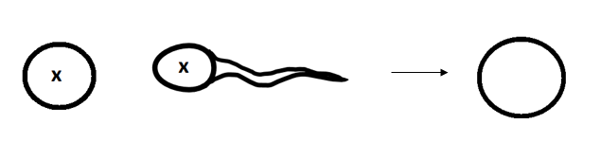
a)
______________________________________________________________________________________________________________________________________

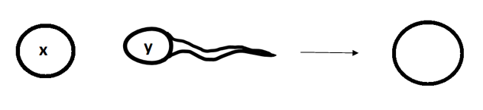
b)
______________________________________________________________________________________________________________________________________

- O kojoj spolnoj stanici ovisi spol djeteta? Objasni.
____________________________________________________________________________________________________________________________
- Kolika je vjerojatnost nastanka muškog a kolika ženskog spola? Obrazloži.
____________________________________________________________________________________________________________________________
- Rađa li se više muške ili ženske djece? Obrazloži.
____________________________________________________________________________________________________________________________

- Kako se zovu “jači“ a kako potisnuti, „slabiji“ geni?
____________________________________________________________________________________________________________________________
- Kada recesivni geni dolaze do izražaja?
____________________________________________________________________________________________________________________________
- Što su mutacije?
____________________________________________________________________________________________________________________________
- Navedi nekoliko čimbenika koji mogu zrokovati mutacije?
____________________________________________________________________________________________________________________________
- Jesu li mutacije nasljedne? Objasni.
____________________________________________________________________________________________________________________________

Izvor sadržaja – radna bilježnica
Riješi u radnoj bilježnici 1. zadatak na 34. stranici i 2. zadatak na 35. stranici.
Izvor sadržaja – dodatni digitalni sadržaj

Napravi projekt Zastupljenost spolova. Materijali se nalazi u dodatnim digitalnim sadržajima u rubrici ISTRAŽI.
Napravi projekt dominantno - recesivno. Materijali se nalazi u dodatnim digitalnim sadržajima u rubrici ISTRAŽI.

Ako želiš više saznati o zdravlju spolnog sustava prouči dodatne materijale.

Riješi kviz Kako nastaju naši potomci.
Ako želiš saznati Možemo li unaprijed odrediti spol djeteta? Istraži dodatne materijale. Materijali se nalazi u dodatnim digitalnim sadržajima u rubrici ZANIMLJIVOSTI.
Riješi kviz Kako nastaju naši potomci.

IZLAZNA KARTICA
- Napiši dvije rečenice o tome Kako nastaju potomci.
Prilikom pisanja rečenica trebaš upotrijebiti pojmove: spolni kromosomi, jajna stanica, spermij, XX, XY, spol, ________________________________________________________________________________________________________________________
- Napiši jedno pitanje na koje želiš saznati odgovor, a povezano je s današnjom temom.
_______________________________________________________________

